Lunes
11
de julio

Segundo de Primaria
Lengua Materna

Textos con familias en movimiento

Aprendizaje esperado: selecciona diversos textos informativos para conocer más sobre un tema.
Lee los textos e identifica qué información le ofrece cada uno sobre el tema de su interés.

Énfasis: escucha la lectura en voz alta de un texto y comparte su interpretación.

¿Qué vamos a aprender?

Aprenderás a escuchar y leer textos para después hablar sobre lo que entiendes, lo que te parece interesante y lo que puedes aprender con la información que te brindan.

¿Qué hacemos?

En la sesión de hoy leerás textos sobre niñas y niños migrantes. ¿Sabes lo que significa esa palabra? ¿La has escuchado?

Lee con detenimiento la definición para que entiendas un poco más al respecto.

En el mundo hay muchas personas que migran.

Familias enteras, incluidos niñas y niños de todas las edades. El viaje puede ser a otros países o también al interior de un país, las personas se pueden quedar un tiempo o establecerse a vivir ahí para siempre.

Aparte de todas las personas que viajan, por ejemplo, hacia los Estados Unidos, ¿También hay migración en nuestro país?

Sí, hay migrantes que viajan de un lugar a otro, sin salir de nuestro país, por ejemplo, las familias que trabajan en los campos agrícolas.

Observa el siguiente video. Fíjate muy bien, cómo viajan las niñas y los niños, y cómo es su escuela.

- Ventana a mi comunidad. Migrantes. Niños Jornaleros Migrantes.
https://www.youtube.com/watch?v=WY7RypxbtMQ

Qué interesante, sabías cómo eran las escuelas de las niñas y los niños migrantes.

Sus clases están organizadas según los tiempos de la siembra y la cosecha, le llamaron calendario agrícola, es bueno conocer cómo son otras escuelas, quizá alguna o alguno de ustedes está en una escuela así, nos gustaría conocer cómo son, ¿Te fijaste cuántas lenguas se hablaban en el salón además del español?

Eran cinco: El zapoteco, el náhuatl, el mixteco, el mixe, el triqui.

¡Imagínate todo lo que puedes aprender en esa escuela! Pues sobre este tema tan interesante seguirás leyendo y aprendiendo.

Pon mucha atención para que después escribas en tu cuaderno de que trató, la lectura.

En nuestro país hay muchas niñas y niños que han dejado su lugar de origen y ahora viven en un lugar diferente al que nacieron. Las familias viajan y dejan sus hogares porque buscan mejores condiciones de vida, viajan porque hay oportunidades de trabajo en otros lados, e incluso viajan por otras causas, como conflictos armados o desastres naturales.

¿De qué se trata este pequeño texto que acabas de leer? Comenta en casa a quien esté cerca de ti lo que entendieron sobre el texto.

Aunque es un texto cortito me pareció muy interesante que se mencionaron las razones por las que las familias deciden migrar o viajar a otros lugares.

Observa el siguiente mapa, puedes describir, ¿Qué es lo que observas?

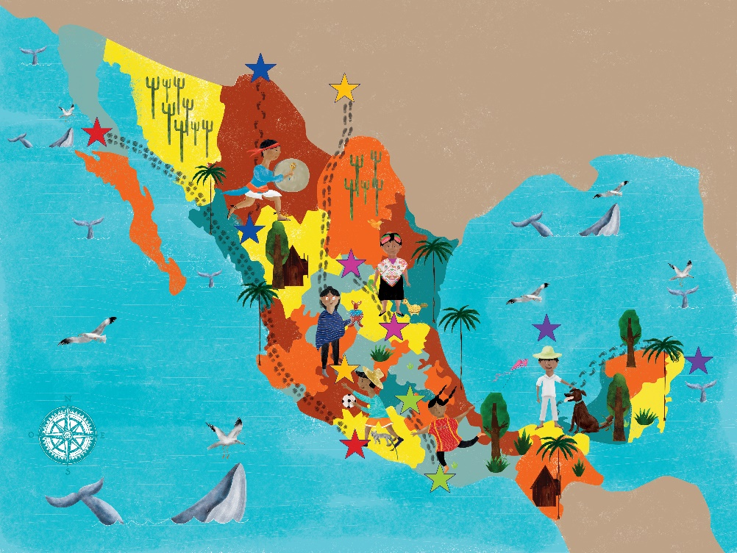

Es un mapa de niños migrantes.

¿Te fijaste en que tiene huellitas como indicando el trayecto?

Parece que cada niña o niño va a un lugar diferente, como los niños migrantes.

Si te dijera que este mapa forma parte de un libro, ¿De qué pensarías que se trata el libro? ¿De qué se trataría un libro así?

Puede tratarse de las niñas y los niños de México.

¿Qué observan en la portada? ¿Por qué crees que aparece esta imagen?
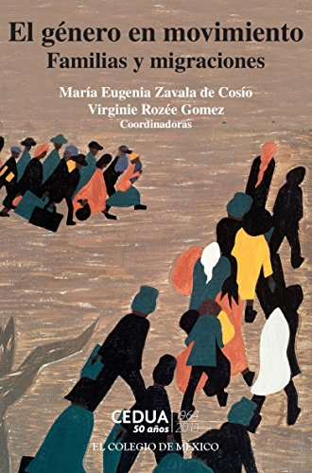

En la contraportada del libro dice:

Familias en movimiento te acercará a la vida de niñas y niños migrantes, cada uno de ellos vive la migración de una forma diferente y tiene una historia que contar.

¿Qué información crees que presente?

En una parte estaba en lo correcto, es sobre niñas y niños, pero que migran.

El libro trae textos relacionados con la vida y los viajes que han hecho las niñas y los niños que observan en el mapa. ¿Quieres leer alguno de ellos?

Algo importante que debes tener claro: Los textos de este libro no son cuentos o narraciones, son textos informativos que nos dan datos o información sobre algún tema, en este caso, sobre las niñas y los niños migrantes.

Fíjate en los lugares que se mencionan.
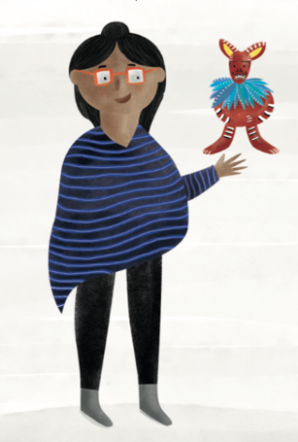

Yunuén vive en los Estados Unidos. Ella aprendió a comunicarse en tres lenguas; habla en ingles porque todos hablan inglés en Estados Unidos, habla en purépecha, la lengua de su padre y de su madre, y a veces, habla español.

Yunuén tiene dos hermanos más pequeños, su mamá siempre les platica de su pueblo en Michoacán, de los bosques y del aire. Yunuén quisiera ir Angahuan, el pueblo de sus padres, pero no sabe cuándo podrá viajar.

En Estados Unidos va a la escuela y va también al comedor, pero su mamá a veces le prepara guisos de Michoacán para que siempre se acuerde y recuerde que algún día deberá́ ir a su pueblo, que también es el suyo.

¿Qué entendiste? ¿De qué se trata este texto? Trata de recordar algunos datos. ¿Cómo se llama la niña? ¿En dónde vive? ¿Qué lenguas habla?

Pide a papá o a mamá a que te lea para que vayas contestando estas preguntas.

Se trata de Yunuén, una niña que vive en Estados Unidos.

¿Cuántas lenguas habla?

Habla tres: El inglés, el purépecha y el español.

Que te sigan leyendo.

Lo que sigue para que diga en dónde está el pueblo de su familia en México.

Ahora la última parte, a ver, ¿Qué hace la mamá para que se acuerde de su pueblo?

Le prepara guisos de Michoacán.

Abre tu libro de Lengua materna. Español, en la página 123 y vamos a contestar las preguntas. Lee donde dice: “Comenten” ¿De qué trata? A partir de la lectura que hicimos del texto de Yunuén, contesten la pregunta en sus casas, por favor.

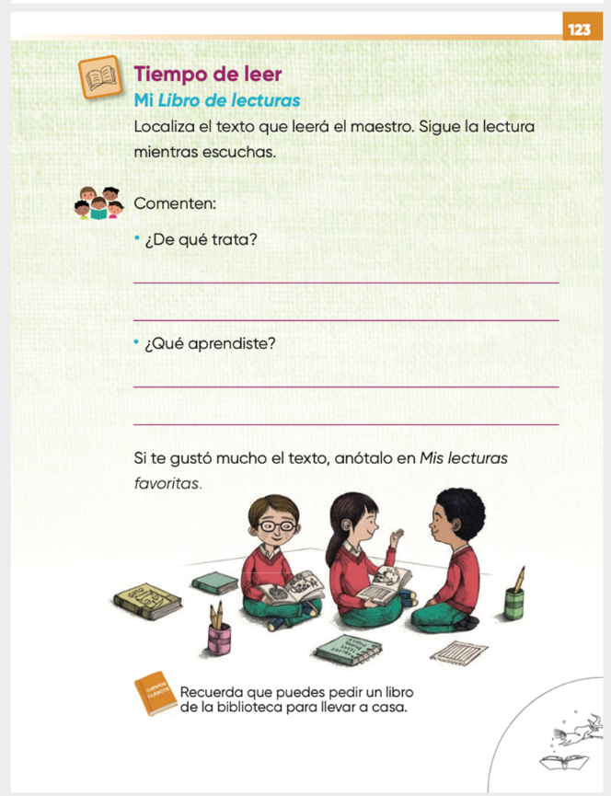
https://libros.conaliteg.gob.mx/P2ESA.htm?#page/123

Con la revisión que acabas de hacer es fácil contestar: Se trata de una niña que se llama Yunuén que vive en Estados Unidos, ella habla tres lenguas y su familia es de Angahuan, en Michoacán, su mamá le prepara platillos de Michoacán para que recuerde su pueblo.

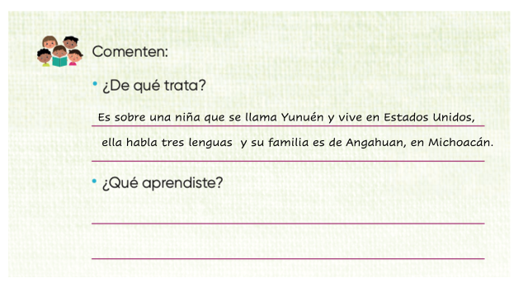

La segunda pregunta, dice: ¿Qué aprendiste?
Aprendiste que Angahuan es un lugar en Michoacán en donde se habla una lengua que se llama purépecha.

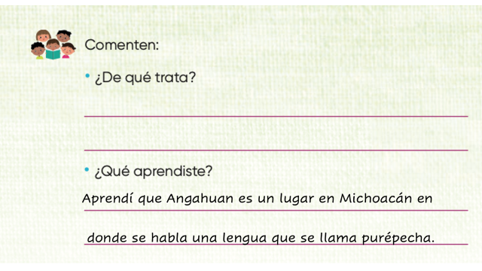

Ahora vas a conocer más sobre estos niños, pero por medio de un juego, con un dado.

¿Qué vamos a hacer?

Primero leerás el texto, luego, aventaras el dado y tratarás de hacer lo que te pide.

¿De qué se trata el texto?
¿Qué te pareció interesante?

Menciona una cosa que aprendiste.
¿En dónde vive?
¿Qué lengua o lenguas habla el niño?

Haz el trayecto de la niña o el niño en el mapa.

Lee con atención la lectura.

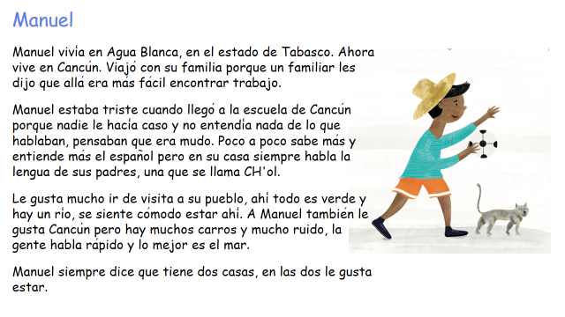

Es Manuel un niño de Tabasco, no olvides que debes de contestar las preguntas que se mencionaron y que puedes poner en el dado que crearás.

Ahora lee el texto de Sergio:

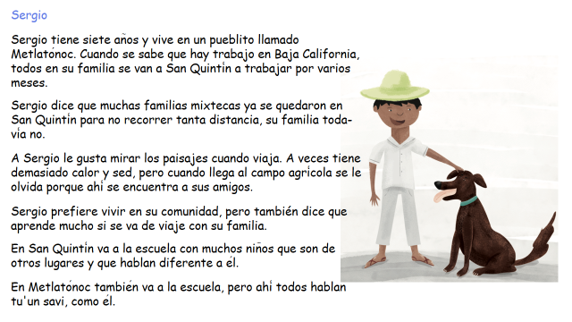

Sergio, de Metlatónoc, Guerrero, contesta las preguntas.

Como puedes ver puedes aprender mucha información de los textos informativos, esta vez revisamos textos sobre niñas y niños migrantes, pero pueden ser sobre cualquier tema.

Es muy divertido y sobre todo interesante conocer más sobre las niñas y los niños migrantes.

Hoy tuviste una sesión para leer, escuchar y comprender la información de algunos textos. Es tiempo de leer, y en esta ocasión trabajamos con textos informativos.

El tema fue muy interesante, conociste niñas y niños que han migrado de sus lugares de origen, algunos se han quedado a vivir y otros regresan a sus comunidades.

Los textos te brindan la oportunidad de conocer y aprender.

Si te es posible consulta otros libros y comenta el tema de hoy con tu familia. Si tienes la fortuna de hablar una lengua indígena aprovecha también este momento para practicarla y plática con tu familia en tu lengua materna.

¡Buen trabajo!

Gracias por tu esfuerzo.

Para saber más:
Lecturas

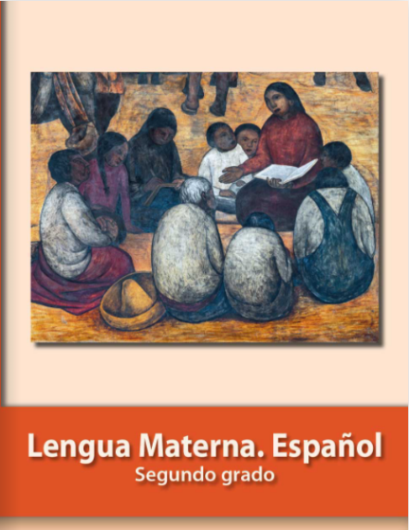
https://libros.conaliteg.gob.mx/P2ESA.htm

